«Не мешайте малышу развиваться!
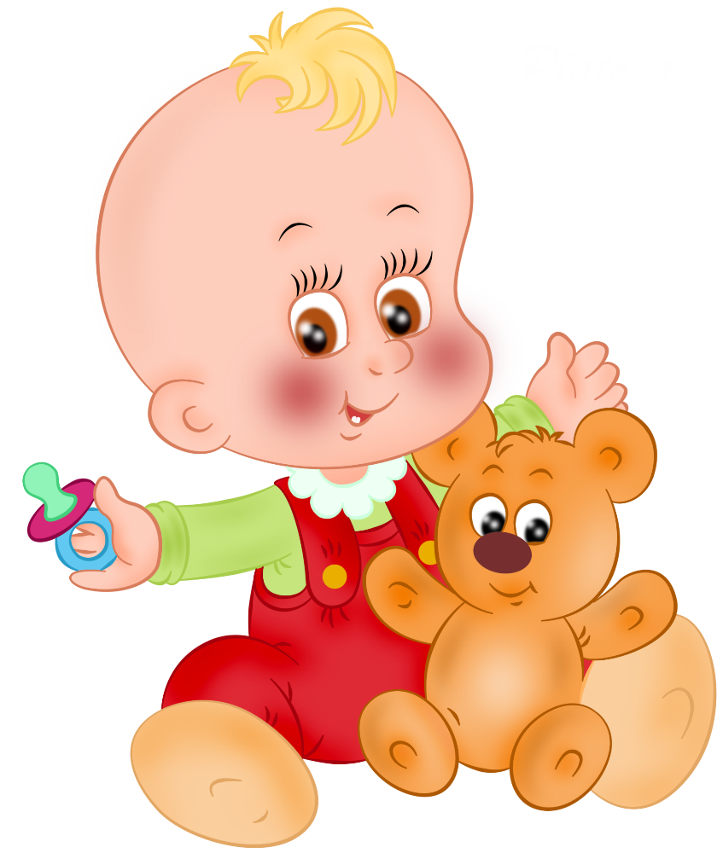
Тема номера:

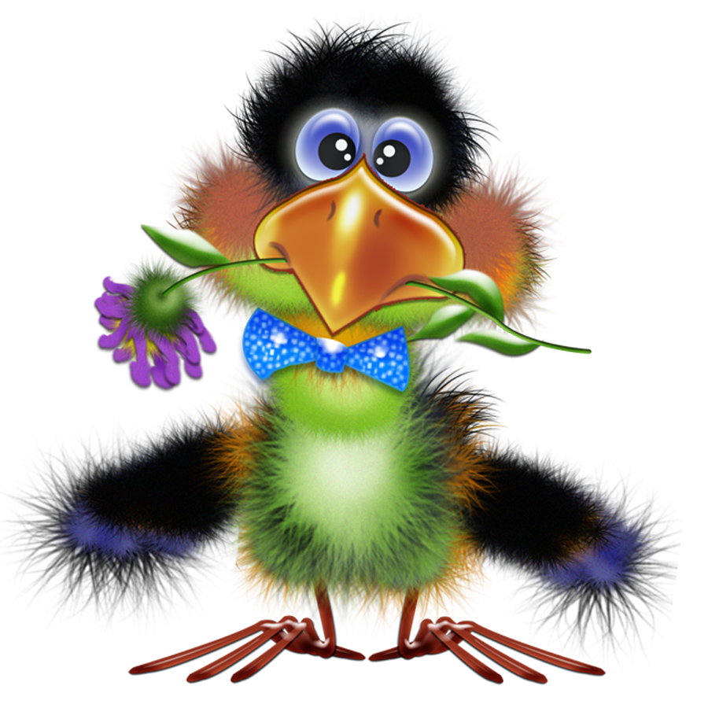
Выпуск №6
август 2019

Галчонок Карчик

МДОУ «Детский сад №174»
Г. Ярославль

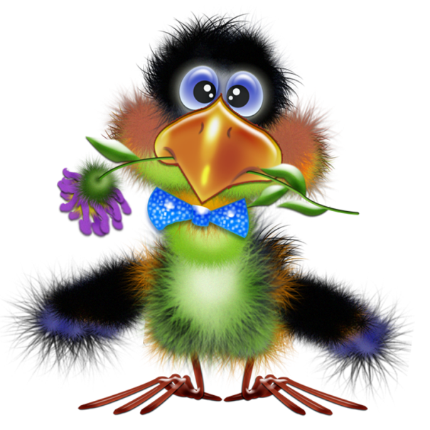

Дорогие друзья!
Мы рады познакомить Вас с галчонком по имени Карчик! Пока он еще маленький, но очень любопытный, и хочет многому научиться. Именно поэтому он поселился в нашем детском саду и внимательно наблюдает за жизнью детей и взрослых, собирая информацию. Мы надеемся, он станет вам настоящим другом.
Характер содержания газеты «Галчонок Карчик» - познавательно – развлекательный. Периодичность издания - 1 раз в месяц.
Издание ориентировано как на детей, так и на их родителей.
Название каждой рубрики начинается со слога КАР, так как вся информация опубликована со слов Карчика.
КАРусель событий– рубрика рассказывающая о новостях в жизни нашего детского сада.
КАРамелька – рубрика, в которой размещается информация о поздравлениях или других «вкусных» событиях.
КАРапуз, будь здоров!!!- рубрика, направленная на повышение психолого – медицинских знаний родителей.
КАРмашек идей– в этой рубрике можно найти интересные идеи по изготовлению поделок, рисунков с детьми.
КАРандашик специалиста– в этой рубрике делятся опытом, и дают ценные советы специалисты нашего детского сада.
КАРтотека игр–в этой рубрике можно найти игры и задания, которые помогут не только выработать правильное произношение звуков, но и закрепить их.
КАРаван традиций – непостоянная рубрика, посвященная традиционным мероприятиям нашего детского сада.
ГЛАВНЫЕ РЕДАКТОРЫ ГАЗЕТЫ: заведующий МДОУ Иванова Элла Германовна, воспитатель Скворцова Оксана Анатольевна.
Над выпуском работали: воспитатель - Скворцова О. А.

КАРамелька
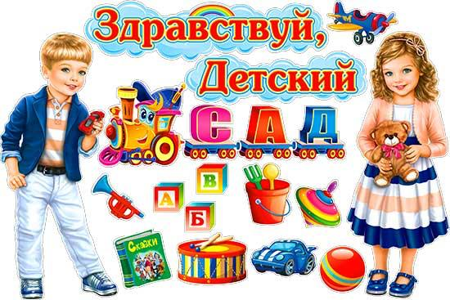

Дорогие друзья!
В начале августа месяца наш детский сад распахнул свои двери для новых малышей, чему мы очень рады и надеемся, что переступив порог сада, у них начнется новая, наполненная интересными событиями жизнь!
Смелей, малыш, вперед! Детский садик тебя ждет!
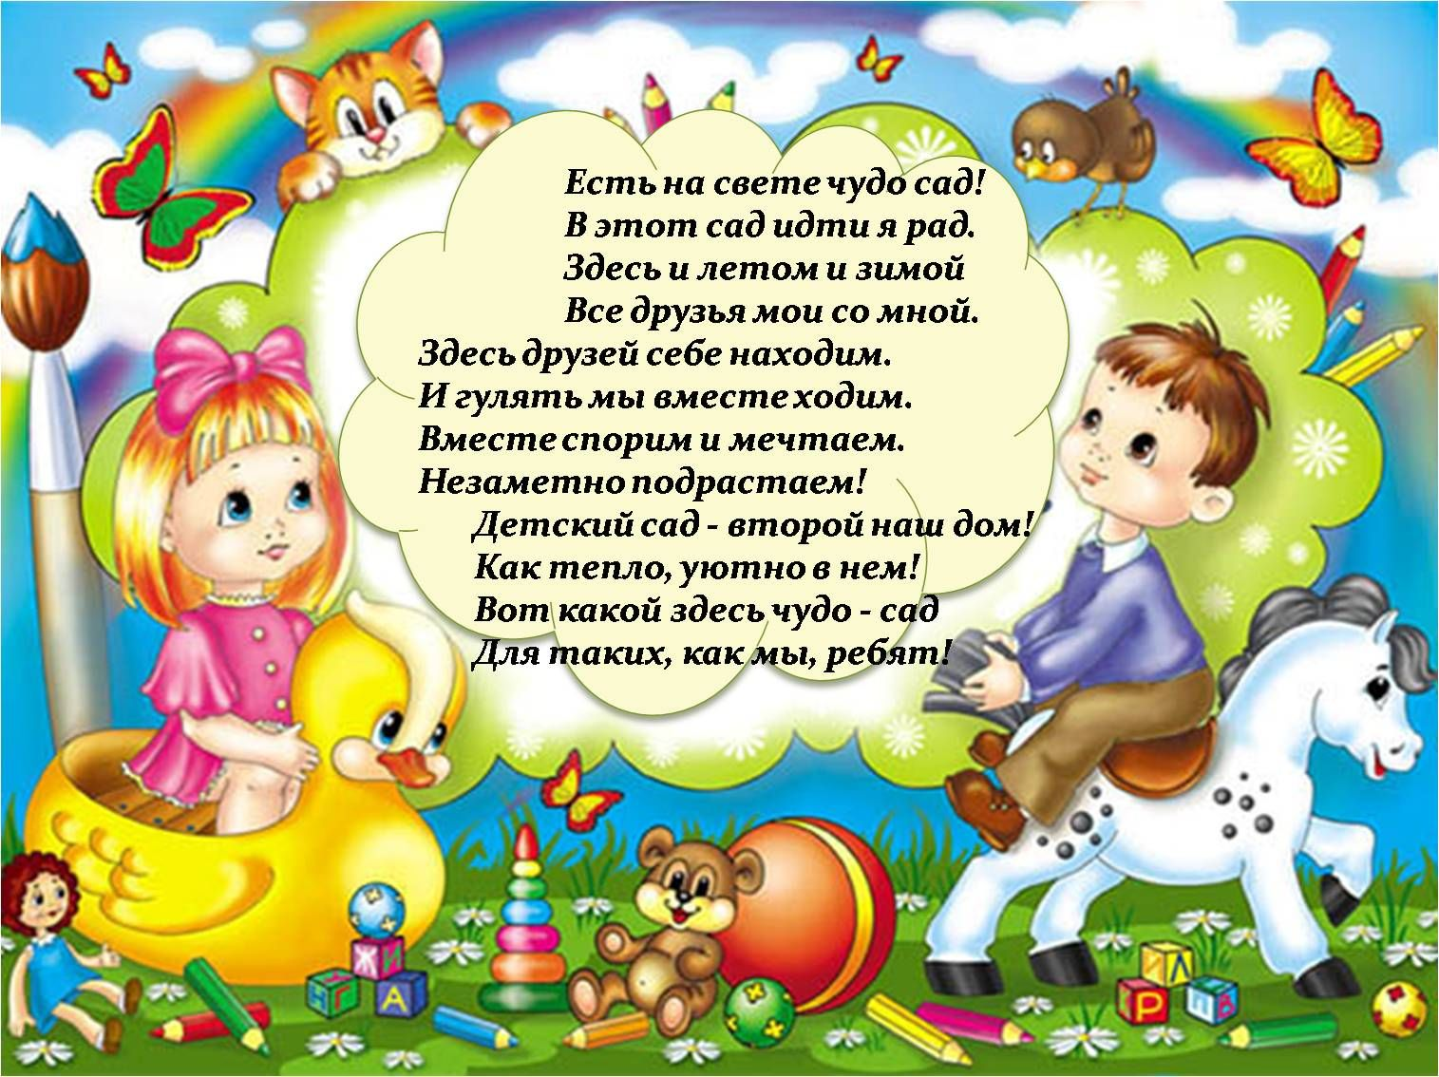
Материал подготовила Скворцова О. А., используя информацию с сайта: © http://pozdravok.ru/pozdravleniya/prazdniki/noviy-god/s-nastupayushchim/

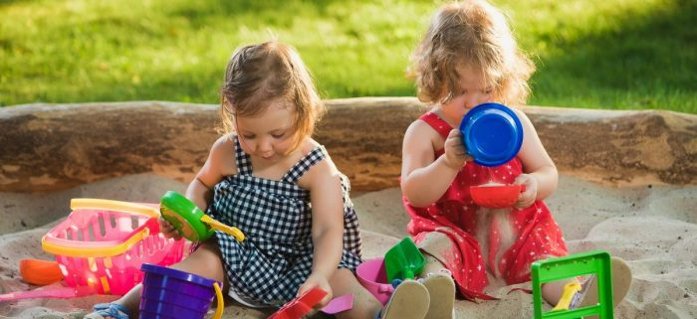

КАРандашик специалиста

Почему нельзя запрещать маленькому ребёнку пачкаться: весомые аргументы

Существуют весомые аргументы, которые доказывают, что запрещать маленькому ребёнку пачкаться не следует.

Не мешайте маленькому ребёнку познавать окружающий мир
В возрасте двух-трёх лет малыши «мыслят руками». Каждый новый предмет, который попадает в их поле зрения, детям важно пощупать и тщательно рассмотреть. Таким образом малыши знакомятся с окружающим миром. На улице им интересно погрузить руки в траву, песок или грязь.
За столом, перед тем как попробовать новый продукт, им обязательно нужно его потрогать. Когда ребёнок видит первый раз краски, ему интересно рисовать ни кисточкой, а пальцами.
Все эти действия — нормальное явление и своеобразный путь экспериментирования. Запретить ребёнку познавать окружающий мир только по причине, что он может испачкаться — означает лишить его возможности развивать своё мышление. Только «наигравшись» с реальными предметами, малыш сможет перейти к абстрактному мышлению, в основе которого лежат такие понятия, как рассуждение и умозаключение.

Ребёнок должен иметь возможность играть полноценно
Все интересные и подвижные детские игры на свежем воздухе связаны с риском испачкаться. Например, игры в песочнице и чистая детская одежда — понятия несовместимые. Дети погружаются в любую игру очень глубоко и не в состоянии в этот момент думать о каких-то других вещах, в том числе о возможности испачкаться. Требовать от ребёнка следить за чистотой одежды во время игры — бессмысленно и непродуктивно.
Дети просто физически не могут одновременно играть и думать о чистоте одежды, а мозг развивается именно в игре, она в приоритете
Если ребёнка регулярно ругать за испачканную на улице одежду, то у него может появиться страх перед прогулками. В такой ситуации малыш не сможет полноценно играть с другими детьми и будет вынужден постоянно себя контролировать. Запрещая ребёнку на улице пачкаться, родители, по сути, лишают его частички детства.
Разрешайте детям заниматься исследовательской деятельностью на прогулках. Пусть ребенок кувыркается в траве, меряет глубину лужи, подбрасывает вверх охапки осенних листьев, не переживая за испачканную одежду. В конце концов, у вас наверняка есть стиральная машина.

Каждый ребёнок индивидуален
Степень аккуратности ребёнка зависит не только от возраста и воспитания, но также от индивидуальных особенностей. Бывает так, что ребёнка с самого раннего детства приучают к порядку и чистоплотности, а он вырастает неряшливым человеком. И полностью изменить такую ситуацию родители не в состоянии. Идеальных людей не бывает, поэтому любите ребёнка со всеми его достоинствами и недостатками.

То, что ребёнок испачкался, никак не характеризует его как личность, более того, стоит тревожиться как раз родителям, чьи дети патологически боятся испачкаться
Помните, что каждый человек уникален по-своему. Один более аккуратный и чистоплотный, другой несколько расхлябанный и неряшливый. Каким будет ваш ребенок вы поймете со временем. Но приложить усилия в воспитании аккуратности вы всегда в силах.

Подготовила воспитатель Скворцова О. А., основываясь на материал психолога Е. Зенковой https://babyzzz.ru/parents/kids/32950.html

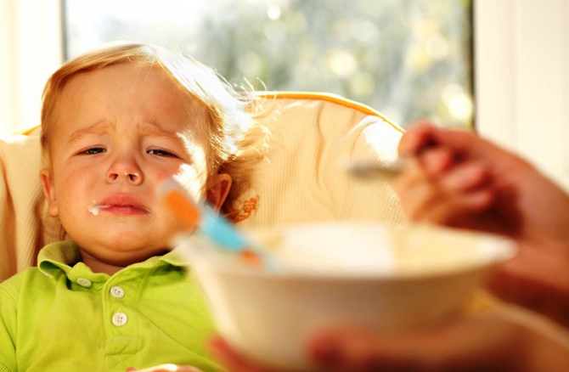
КАРапуз, будь здоров!
Насильно сыт не будешь: почему нельзя заставлять ребенка есть через силу

Мы все хотим, чтобы наш ребёнок получал все самое лучшее. И вопрос детского питания в этом огромном списке родительских забот и тревог уверенно занимает первые строки. Надо, чтобы ребенок ел много, часто, по расписанию и только то, что дают ему знающие родители.
Но такой подход очень часто наоборот может навредить малышам. И вот почему.
Еда перестает быть просто едой
- Шантаж («Не будешь есть, не пойдёшь гулять!»),
- угрозы («Не съешь суп, будешь в углу стоять!»),
- спекуляция на чувствах («Ты почему кашу не ешь? Мама старалась, готовила кашу, а ты не ешь! Ты что, маму не любишь?!»),
- подкуп («Съешь этот морковный салат, и я поставлю тебе мультики!»),
- запугивания («Кто не ест, тот никогда не вырастет! Так и останешься маленьким!»),
все это не работает даже в короткой перспективе - упрямые дети все равно не едят.
А в долгой перспективе и вовсе работают против ребёнка. Он начинает связывать свои страхи, слабости и отвержение со стороны близких – с едой. И тут начинаются различные пищевые расстройства - анорексия и булимия. Ведь еда это не просто еда, через еду или через отказ от неё ребёнок уже привык устанавливать свои отношения с миром. Точно так же, как родители через еду устанавливали отношения с ним.
Нет контроля над чувством голода
Здоровые дети, в действительности, достаточно крепкие создания, в которых заложена программа выживания. И это программа не даст ребенку, который нуждается в том, чтобы поесть, остаться голодным. Если же приём пищи диктует не голод, а воля родителя, у ребёнка не развивается навык чувствовать своё тело, удовлетворять его нужды тогда, когда это необходимо. Впоследствии, это может отразиться на способности осознавать и распознавать свои потребности и желания, которые касаются не только еды, но и здоровья, реализации, отношений и т.п.
Повышается риск ожирения
Когда мы принуждаем ребёнка есть в отсутствии голода, мы сбиваем ему механизмы голода и насыщения. Это значит, что в будущем, даже когда он будет чувствовать себя сытым, он может продолжать объедаться. Ведь он привык есть, даже когда не голоден.
Вырабатывается ненависть к полезным продуктам
Вы орете на ребёнка, чтобы он ел цветную капусту? Есть риск, что всю оставшуюся жизнь он будет ненавидеть этот продукт. Потому что он будет связан для него со страхом и тревогой. Насилием можно вскормить ненависть ко всему полезному.
Это не значит, что родители не должны никаким образом регулировать питание ребёнка. Есть несколько вещей, которые помогают сформировать правильные пищевые привычки и накормить ребенка полезными продуктами:
1. Старайтесь давать меньше сладкого.
Оно сбивает аппетит, насыщает ненадолго, вызывая вскоре снова сильный голод. К тому же, оно сбивает вкусовые рецепторы и не даёт почувствовать сладость овощей
2. Установите четкий режим питания и придерживайтесь его даже в дороге.
3 приема пищи и 2 полезных перекуса. Не надо заставлять ребенка есть в это время, но именно в
4. Помните, что голодные здоровые дети - едят. Всегда.
Материал подготовила Скворцова О. А., основываясь на статью: Фриды Моревой https://econet.ru/articles/165156-do-chistoy-tarelki-pochemu-nelzya-zastavlyat-detey-est
КАРусель событий
Дорогие друзья!

Кто из взрослых не помнит, как все рисовали в детстве мелом на асфальте. Рисование на асфальте – не только увлекательное занятие, но и еще познание детьми окружающего мира и творчество. При рисовании асфальтными мелками дети испытывают совсем другие ощущения, чем при работе с карандашом и кисточкой на бумаге. Какой рисунок, в конце концов, появится на асфальте, совсем неважно, важен сам процесс рисования, он доставляет детям огромное удовольствие. И в нашем детском саду наши детишки с удовольствием раскрашивали асфальт в яркие краски. Хорошее настроение и радость от собственных «шедевров» испытали не только дети, но и взрослые.
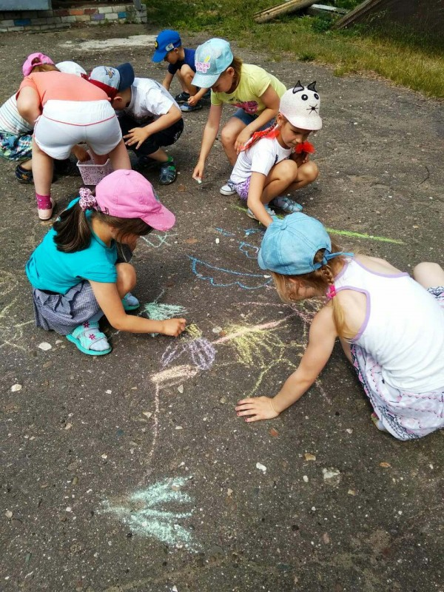
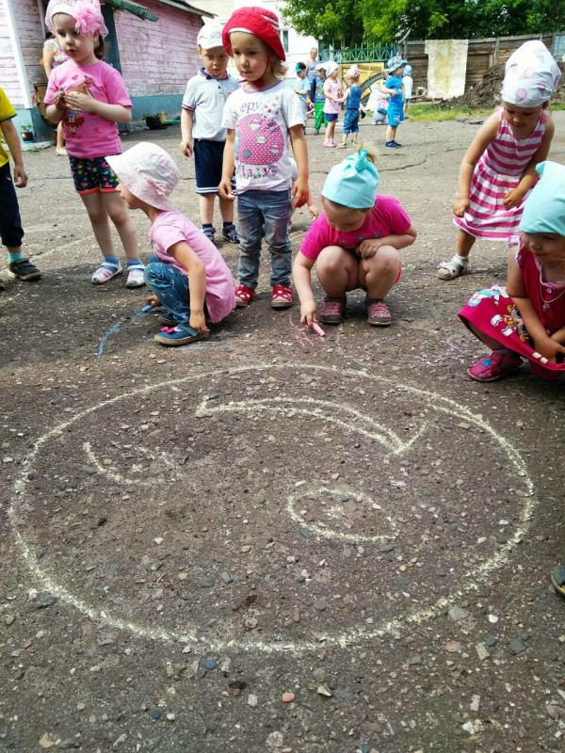
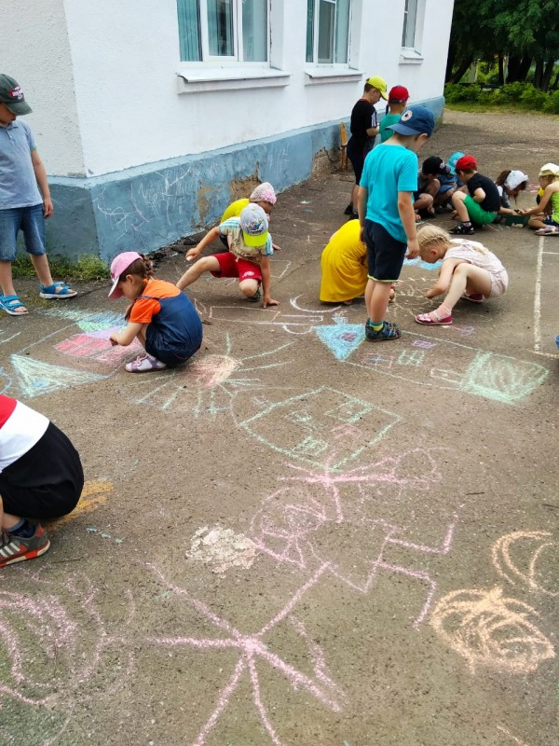

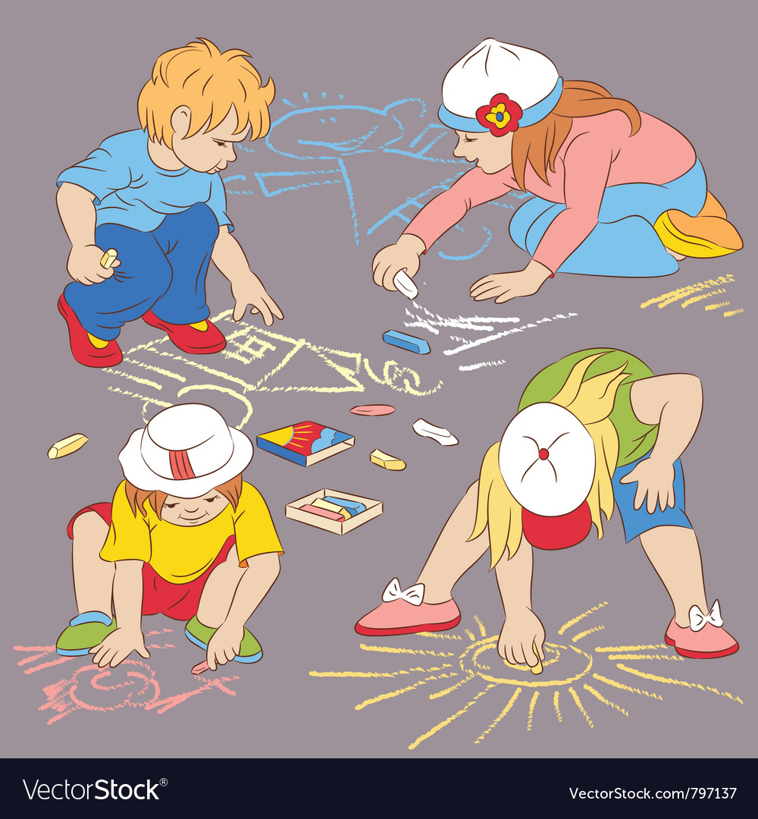

КАРмашек идей
Дорогие друзья!
К сожалению, в этом году лето выдалось дождливое, но мы призываем Вас не вешать нос, а разнообразить прогулки с малышом играми в кораблики. Ведь, если включить фантазию, то обычная лужа может превратиться в бескрайний океан, по которому Вы и совершите кругосветное путешествие. Но прежде надо будет потратить совсем немного времени на изготовление судна и незабываемая прогулка вам обеспечена!
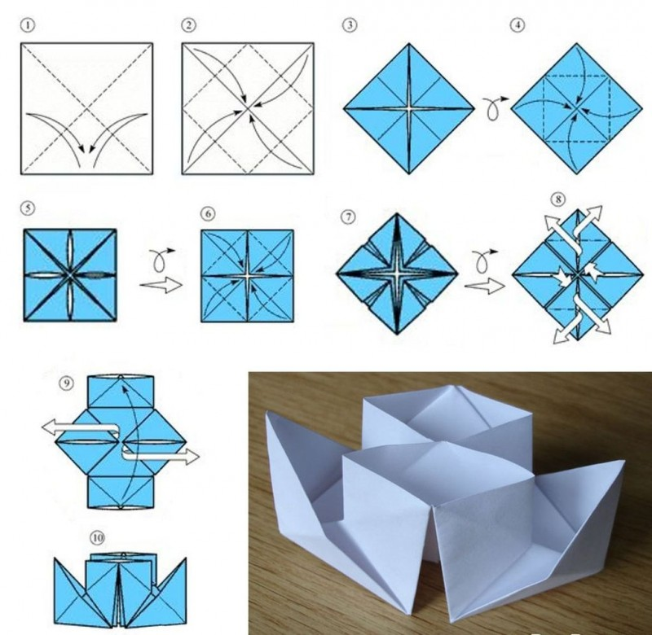
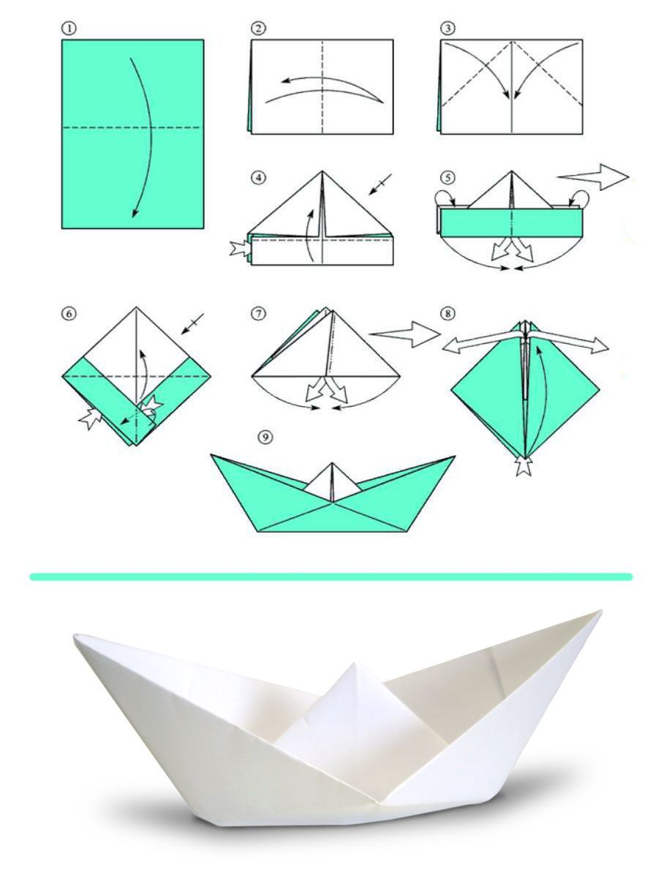

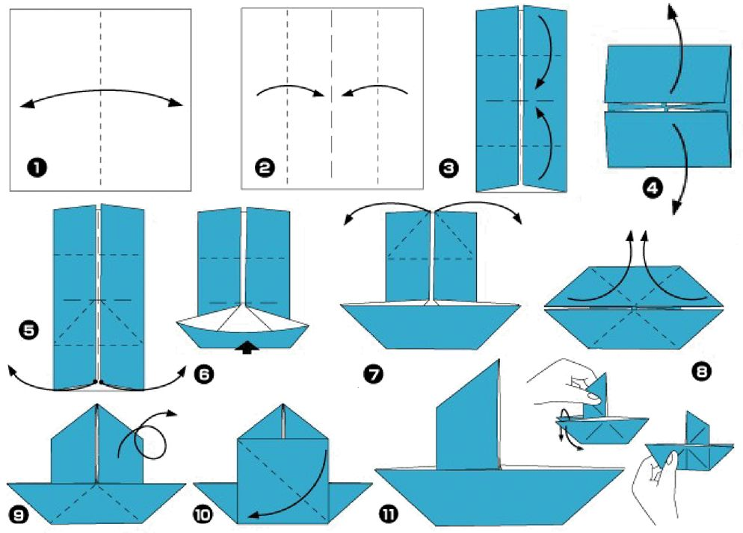

Материал подготовила воспитатель Скворцова О. А.
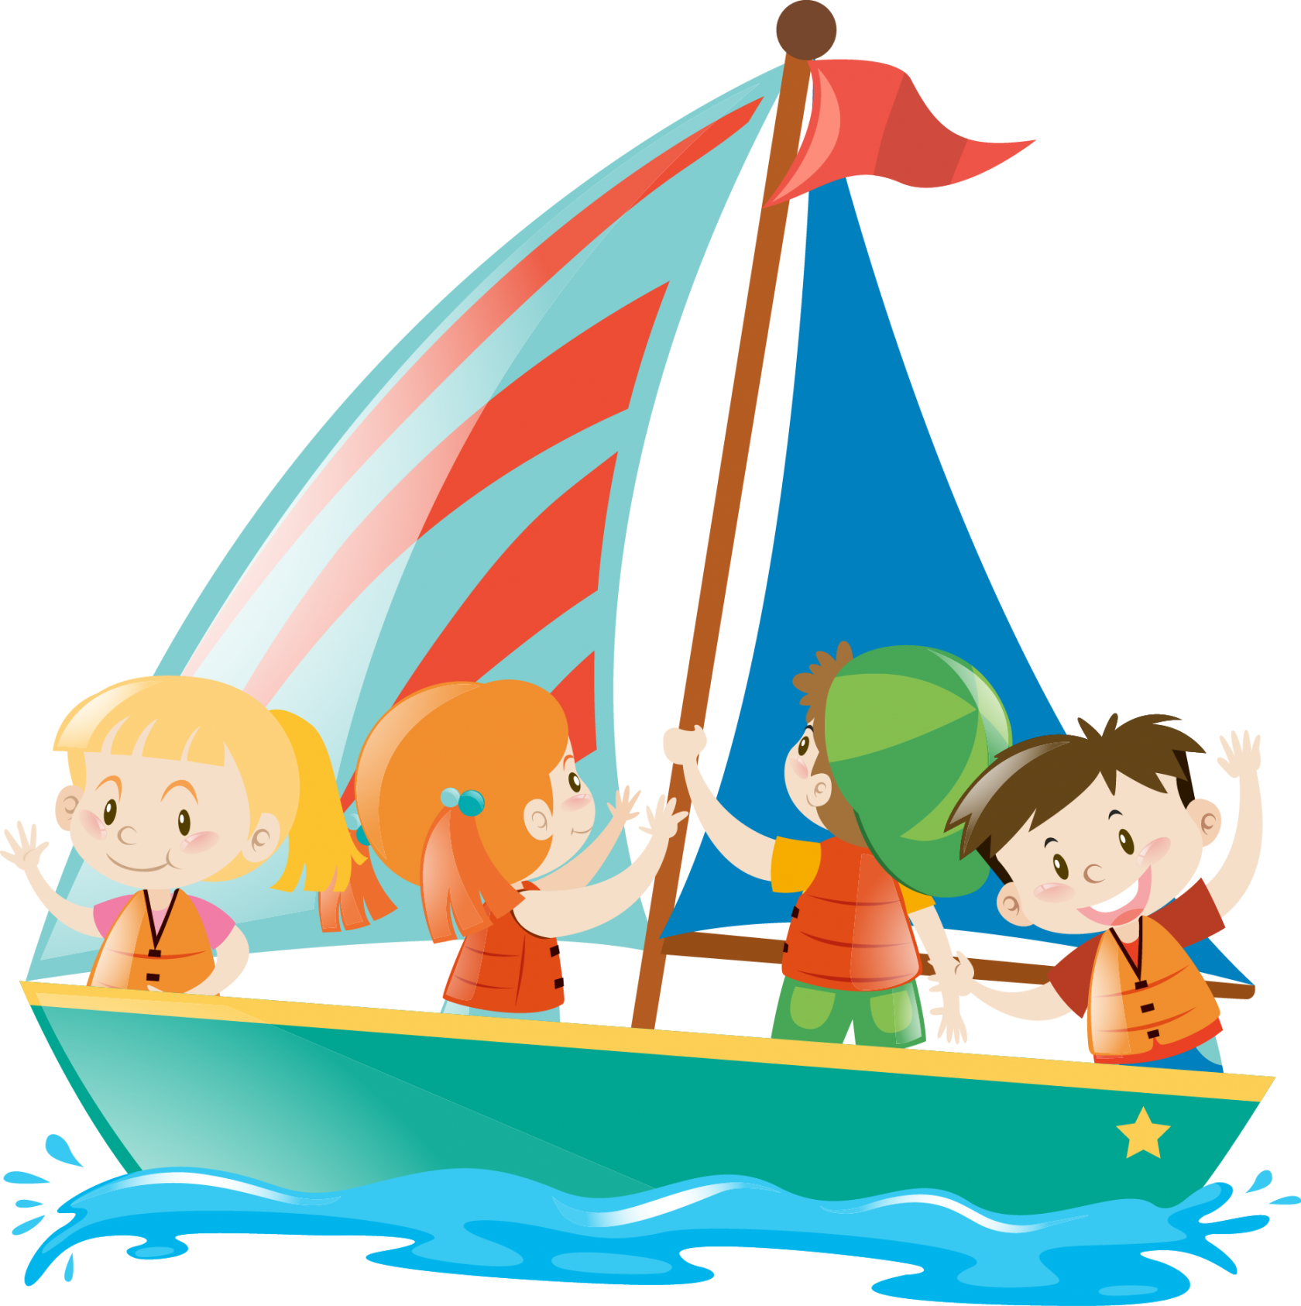
КАРтотека игр
Игры для детей
раннего
и старшего дошкольного возраста

Кораблик
Матросская шапка,
Верёвка в руке (маршировать на месте)
Тяну я кораблик
По быстрой реке. (начать двигаться, будто тянем кораблик)
И скачут лягушки
За мной по пятам ,(присесть и подпрыгнуть)
И просят меня: — Прокати, капитан! (помахать рукой).
(Агния Барто)

Упражнение «Кораблик»
Представьте себе, что вы на корабле. Качает. Чтобы не упасть, расставьте ноги шире и прижмите их к полу. Руки сцепите за спиной. Качнуло палубу, прижмите к полу правую ногу (правая нога напряжена, левая расслаблена, немного согнута в колене, носком касается пола). Выпрямитесь! Расслабьте ногу. Качнуло в другую сторону, прижмите к полу левую ногу. Выпрямитесь. Вдох — пауза, выдох — пауза.
Стало палубу качать!
Ногу к палубе прижать!
Крепче ногу прижимаем,
А другую расслабляем.
Упражнение выполняется поочередно для каждой ноги. Обратите внимание ребенка на напряженные и расслабленные мышцы ног.
Снова руки на колени,
А теперь немного лени…
Напряженье улетело,
И расслаблено все тело…
Наши мышцы не устали
И еще послушней стали.
Дышится легко, ровно, глубоко

Материал подготовила воспитатель Скворцова О. А, основываясь на материал с сайта:
http://myzdetcad.blogspot.com/

